Описание программы
МОНИТОР СУЛ

- Оборудование

Программа для связи с системой использует адаптер RS-485, который устанавливается в соединитель шины PCI расположенный на материнской плате компьютера. Допускается использование адаптеров другого типа при изменении соединительных кабелей и файлов конфигурации. Обозначение каналов в операционной системе необходимо посмотреть в диспетчере устройств. В файле конфигурации допускается использовать порты, относящиеся только к интерфейсу RS-485.

- Файлы конфигурации

Программа для своей работы использует файлы конфигурации, расположенные в каталоге .\config. Файлы делятся на файлы для настройки программы и файлы для настройки СУЛ.
Файлы для настройки программы:
system.cfg – описывает тип системы СУЛ, расположение файлов конфигурации, интерфейс для обмена информацией с СУЛ. Описание параметров приводится в файле.
Файлы для настройки СУЛ:
sul_mdo.cfg – задает все фиксированные параметры решетки (обязателеный)
ram_mdo.cfg – используется для быстрой настройки решетки через память RAM (обязателеный)
ram_final.cfg – сохраняет в себя настроенные ранее параметры через память RAM (обязателеный)

- Интерфейс программы.

При запуске программы открывается основное окно программы как показано на рисунке 1. Цифрами обозначены следующие элементы управления:

1 – панель «Управление лучом» предназначена для установки луча в заданные координаты и проведения сканирования.
2 – панель «Управление flash» – предназначена для просмотра, изменения и обновления информации о конфигурации СУЛ. (Информация из sul_mdo.cfg)
3 – панель «Управление ram» – предназначена для просмотра, изменения и обновления информации о конфигурации RAM СУЛ. (Информация из ram_mdo.cfg)
4 – панель «Управление абонентами» – предназначена для выполнения адресной работы с отдельным абонентом для проведения отладки СУЛ.
5 – группа «Работа с системой» – предназначена для СУЛ, проведения контроля, отображения результатов контроля СУЛ.
6 – группа «Интерфейс» – предназначена для просмотра или изменения интерфейса связи с СУЛ.
7 – группа «Активные абоненты» – предназначена для просмотра сведений об активных абонентах в СУЛ.

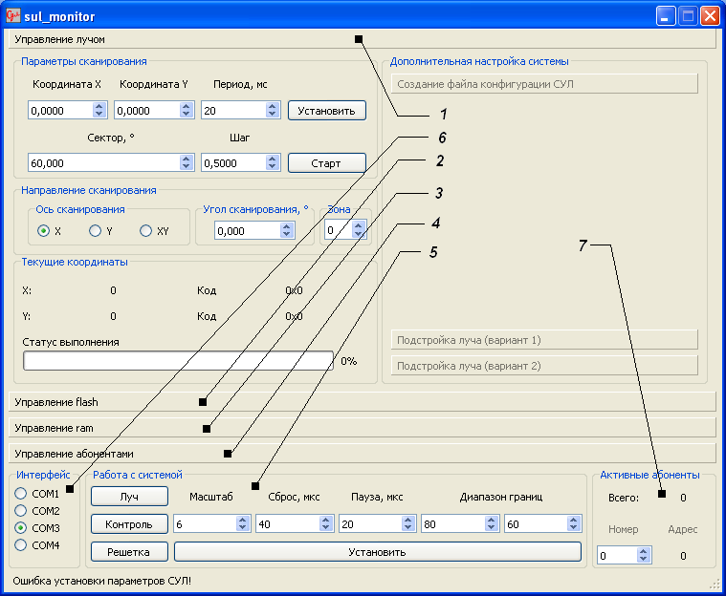

Рис. 1

2.1 Описание элементов группы «Работа с системой»

Группа содержит следующие элементы:
кнопка «Луч» – показывает окно «Сканирование лучом» для контроля текущего положения луча. Внешний вид окна показан на рисунке 2;

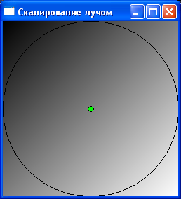
Рис. 2

кнопка «Контроль» – показывает окно «Контроль» для выполнения различных видов контроля системы и отображения информации о результатах контроля в текстовом и графическом виде. Вид окна показан на рисунке 3;

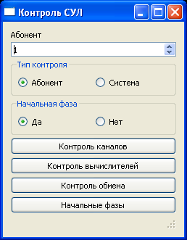
Рис. 3

кнопка «Решетка» – показывает окно «Антенная решетка», в котором отображается структура антенны. Информацию о конкретном элементе антенны можно получить, кликнув по нему манипулятором. Вид окна показан на рисунке 4;

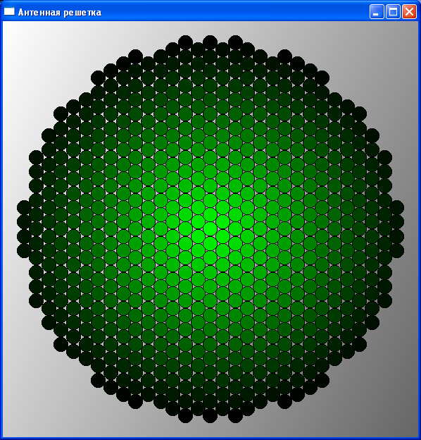
Рис. 4

кнопка «Установить» – передает параметры: «Масштаб», «Сброс», «Пауза» в СУЛ и проводит инициализацию системы. Перед началом работы необходимо выполнить установку параметров;
переключатель «Масштаб» – задает коэффициент масштаба СУЛ;
переключатель «Сброс» – задает длительность сигнала сброса для фазовращателей СУЛ;
переключатель «Пауза» – задает длительность паузы после сигнала сброса;
переключатель «Диапазон границ» – устанавливает нижнюю и верхнюю границы кодов при контроле каналов СУЛ.

2.2 Описание элементов группы «Активные абоненты»

Группа содержит следующие элементы:
поле «Всего» – показывает общее число обнаруженных активных абонентов на линии;
поле «Адрес» – показывает адрес абонента с номером в переключателе «Номер»;
переключатель «Номер» – номера абонента, для просмотра адреса абонента в поле «Адрес»;
Элементы позволяют контролировать подключение абонентов к системе. В случае если в поле «Всего» указано «0» - необходимо проверить правильность подключения абонентов к системе, наличие напряжения питания и файл конфигурации system.cfg.

2.3 Описание элементов группы «Интерфейс»

Группа содержит следующие элементы управления:
«COM1» – первый последовательный порт в системе;
«COM2» – второй последовательный порт в системе;
«COM3» – третий последовательный порт в системе;
«COM4» – четвертый последовательный порт в системе.
Элементы позволяют изменить порт для связи с СУЛ, если такой имеется в системе. При переключении интерфейса необходимо переключать и кабель на соединитель соответствующего интерфейса.

2.4 Описание элементов панели «Управление лучом»

Группа «Параметры сканирования» - задает параметры для установки луча или проведения сканирования в заданном направлении. Группа содержит следующие элементы управления:
переключатель «Координата X» - задает координату луча по оси X;
переключатель «Координата Y» - задает координату луча по оси Y;
переключатель «Период» - задает период, через которые будет осуществляться установка луча в новое положение при сканировании;
переключатель «Сектор» - задает коническое пространство для установки луча внутри сектора;
переключатель «Шаг» - задает шаг, с которым будут изменяться координаты при сканировании;
кнопка «Установить» - производит однократную установку луча в заданные координаты X, Y;
кнопка «Старт» - Запускает процесс сканирования лучом вдоль выбранного направления.
Группа «Направление сканирования» - задает параметры для выбора направления перемещения луча при сканировании. Группа содержит следующие элементы управления:
группа «Ось сканирования» - задает направление движения луча;
X – перемещение вдоль оси X;
Y – перемещение вдоль оси Y;
XY – перемещение луча вдоль оси, указанной направлением заданного углом сканирования к оси X;
переключатель «Угол сканирования» - задает наклон плоскости, в которой проходит движение луча и осью X;
переключатель «Зона» - задает номер зоны, для которой будут рассчитываться коды для фазовых набегов при сканировании или установке луча;

2.5 Описание элементов панели «Управление flash»

Вид окна программы с активной панелью управления flash показан на рисунке 5.
Группа «Управление конфигурацией FLASH» служит для управления конфигурацией СУЛ, отображения информации о контрольной сумме данных конфигурационного пространства и данных абонентов, а также навигации по конфигурационному пространству абонентов СУЛ.
Раздел «Команды» содержит следующие элементы:
кнопка «Открыть» - открывает новый файл с конфигурационными данными для СУЛ, вместо файла sul_mdo.cfg. После открытия файла происходит обновление конфигурационного пространства СУЛ в программе;
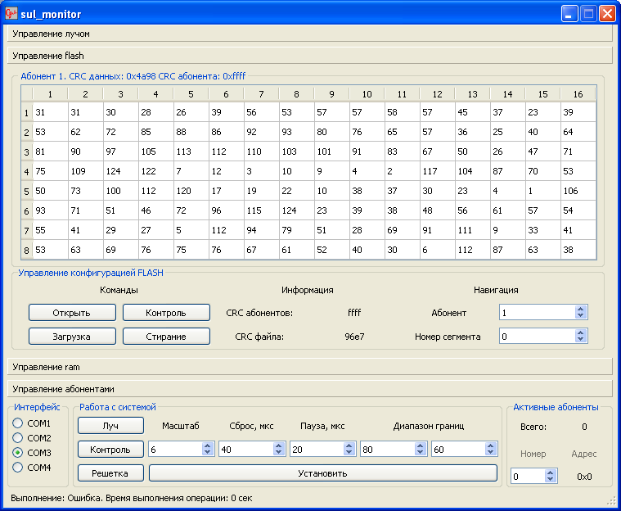
Рис. 5

кнопка «Загрузка» - загружает текущее конфигурационное пространство из памяти программы в энергонезависимую память (EEPROM) абонентов СУЛ;
кнопка «Контроль» - опрашивает контрольные суммы данных в EEPROM СУЛ и в конфигурационном пространстве и выводит их в полях «CRC абонентов» и «CRC файла».
кнопка «Стирание» - стирает данные в EEPROM абонентов СУЛ;
Раздел «Навигация» содержит следующие элементы:
переключатель «Абонент» - позволяет выбрать абонента, для просмотра его конфигурации;
переключатель «Номер сегмента» - позволяет выбрать номер сегмента данных в конфигурационном пространстве.
Дополнительно отображается таблица, в которой показан блок данных для указанного абонента и сегмента. В заголовке таблицы отображается заголовок с именем абонента и контрольными суммами данных EEPROM абонента и данных конфигурационного пространства абонента.

2.6 Описание элементов панели «Управление ram»

Вид окна программы с активной панелью управления ram показан на рисунке 6.
Группа «Управление конфигурацией RAM» служит для управления конфигурацией RAM СУЛ, отображения информации о контрольной сумме данных конфигурационного пространства RAM и данных абонентов, а также навигации по конфигурационному пространству абонентов RAM СУЛ.
Раздел «Команды» содержит следующие элементы:
кнопка «Открыть» - открывает новый файл с конфигурационными данными для СУЛ, вместо файла ram_mdo.cfg. После открытия файла происходит обновление конфигурационного пространства RAM СУЛ в программе;

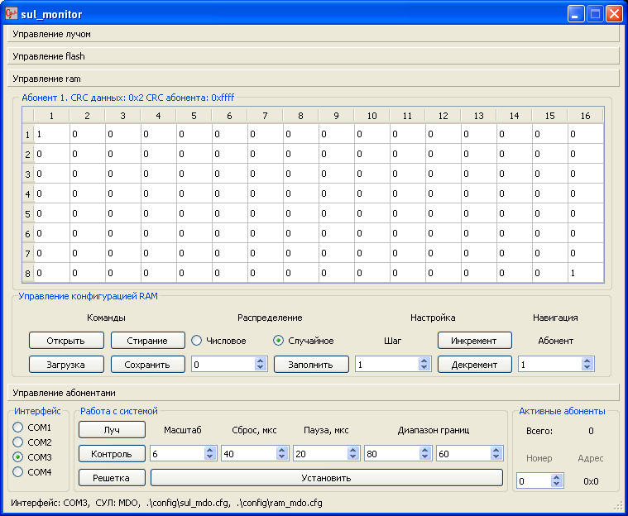
Рис. 6

кнопка «Загрузка» - загружает текущее конфигурационное пространство RAM из памяти программы в память RAM абонентов СУЛ;
кнопка «Cохранить» - сохраняет все данные из пространства RAM в конфигурационный файл ram_final.cfg. Контрольные суммы данных в RAM абонентов СУЛ и в конфигурационном пространстве RAM выводятся в полях «CRC данных» и «CRC абонента» в заголовке таблицы.
Раздел «Распределение» содержит следующие элементы:
переключатель «случайное/числовое» - позволяет выбрать тип данных для заполнения пространства RAM. Для числового распределения выбирается число из поля ввода, расположенного под переключателем;
Раздел «Настройка» содержит следующие элементы:
переключатель «Шаг» - позволяет выбрать шаг для инкремента или декремента выбранного элемента в таблице;
кнопка «Инкремент» - осуществляет инкремент выбранного элемента в таблице с заданным шагом;
кнопка «Декремент» - осуществляет декремент выбранного элемента в таблице с заданным шагом;
Раздел «Навигация» содержит следующие элементы:
переключатель «Абонент» - позволяет выбрать абонента, для просмотра его конфигурации;

2.7 Описание элементов панели «Управление абонентами»

Описание элементов этой панели не приводится, т.к. данная панель используется разработчиками для отладки СУЛ и не предназначена для работы с системой.

2.8 Описание информационной панели
В низу основного окна программы расположена панель в которой отображается дополнительная информация о работе программы и действиях оператора. Панель показана на рисунке 7.
Рис. 7

